KİŞİSELBİLGİLER
ADI SOYADI: |  |  | SAMET YILDIRIM
DOĞUM TARİHİ VE YERİ: |  |  | 28.12.2000
YETERLİLİK: |  |  | MAKİNEZABİTİ/YAĞCI |  |  |  |  |  | 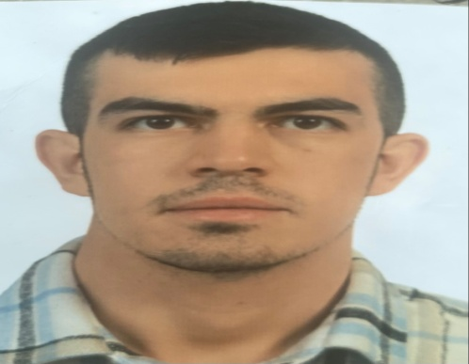
İLETİŞİM BİLGİLERİ
75.YIL MAHALLESİ GMK BULVARI CENNET ANA STESİ KAT 3 NO 8
MERSİN MEZITLI

TELEFON 1 05061927725
TELEFON 2 05377008213
E-POSTA:Samet-su24@hotmail.com.tr
 |  | EĞİTİM BİLGİLERİ
(MEZUN) |  |  |  |  | MERSİN DENİZCİLİK MESLEK YÜKSEK OKULU  GEMİ MAKİNELERİ İŞLETME
 |  | İŞ TECRÜBESİ
SONAY DENİZCİLİK  18.12.2021/14.10.2022  KONTRAT BİTİMİ |  |  | . OKTAY YILDIRIM  SONAY DENİZCİLİK PERSONEL MÜDÜRÜ |  |  | GÖREV: YAĞCI  GEMİ & FİRMA: ŞEVKETTİN SONAY SONAY DENİZCİLİK  TİPİ VE TONAJI: KURUYÜK 10.000 grt
ARKAS HOLDİNG  02.06.2023 /13.12.2023  KONTRAT BİTİMİ |  |  | GÖREVİ :YAĞCI  GEMİ ADI: KAPTAN AYTAÇ A  GEMİ TİP TONAJI : KONTEYNER 14.000 DWT  MAKİNE GÜCÜ KW:11.060 |  |  | GÖREV: MAKİNE STAJYERİ  GEMİ & FİRMA: M/V NURİ SONAY – SONAY DENİZCİLİK  TİPİ VE TONAJI: KURUYÜK – 10.000 GRT
 |  | GEMİADAMI EVRAK BİLGİLERİ
 |  |  |  |  |  |  | BİTİŞ TARİHİ
Gemiadamı Cüzdanı Sicil No |  |  | 21794005378 |  |  |  | 08.12:2024
Gemiadamı Sicil Limanı |  |  | MERSİN
 |  |  |  | PASPORT BİLGİLERİ |  |  |  | BİTİŞ TARİHİ
Pasaport No |  |  |  | U23347315 |  |  |  | 31.12.2025
Veren Makam |  |  |  | MERSİN
 |  | SAĞLIK BELGESİ
 |  |  |  |  |  |  |  | BİTİŞ TARİHİ
Belge No |  |  |  | 08.12.2022 |  |  |  | 08.12.2024
Sarı Humma aşısı |  |  |  | 15.06.2020
 |  | MARSHALL ENDORSEMENT
Yeterlilik
Gemiadamı Cüzdan No

 | SERTİFİKA BİLGİLERİ
Sertifikalar ve Yeterlilikler | Veriliş Tarihi | BİTİŞ TAİRİHİ
. MAKİNE STAJYERİ | 17.06.2020 | 25.06.2025
GÜVENLİK İLE İLGİLİ TANITIM  BELGESİ | 25.06.2020 | 25.06.2025
GÜVENLİK VE FARKINDALIK  EĞİTİMİ | 25.06.2020 | 25.06.2025
BELİRLENMİŞ GÜVENLİK GÖREVLERİ  EĞİTİMİ BELGESİ | 25.06.2020 | 25.06.2025
. MAKİNE VARDİYASI TUTMA BELGE | 07.12.2020 | 25.06.2025
DENİZDE KİŞİSEL CAN KURTARMA TEKNİKLERİ EĞİTİM  BELGESİ | 25.06.2020 | 25.06.2025
PETROL VE KİMYASAL MADDE TANKERLERİ YÜK İŞLEMLERİ İÇİN TEMEL  EĞİTİM BELGESİ | 25.06.2020 | 25.06.2025
PERSONEL GÜVENLİĞi VE SOSYAL SORUMLULUK EĞİTİMİ BELGESİ | 25.06.2020 | 25.06.2025
TEMEL İLK YARDIM EĞİTİMİ BELGESİ | 25.06.2020 | 25.06.2025

REFERANSLAR | OKTAY YILDIRIM SONAY DENİZCİLİK PERSONEL MÜDÜRÜ  0533 599 72 01 | BERKAY FALCI OĞLU  ARKAS HOLDİNG PERSONEL MÜDÜR YARDIMCISI  0531 209 28 45
CEM TOLGA AYDIN ARKAS. HOLDİNG PERSONEL MÜDÜRÜ
0537 219 98 94

TÜM EVRAKLARIM HAZIRDIR HER YERDEN KATILIM SAĞLARIM
YAĞCI OLARAK ÇIKMAK İSTİYORUM
SAYGILARIMLA İYİ ÇALIŞMALAR
MERSİN

